Министерство образования и науки Российской Федерации
ФГАОУ ВО «УрФУ имени первого Президента России Б.Н. Ельцина»
Институт радиоэлектроники и информационных технологий – РТФ

ОТЧЕТ
Лабораторная работа №8: Основы работы с планировщиками

Студент А. Н. Шубина
группы РИМ-150950

Екатеринбург 2025

Цель работы: научиться создавать, запускать и управлять асинхронными и отложенными задачами с помощью TaskIQ.
Задачи:
- Изучение работы с системным планировщиком cron: основные команды и продвинутые возможности составления расписаний.
- Создание в БД таблицы для отчетов с полями report_at, order_id, count_product и добавление соответствующей миграции.
- Создание и настройка планировщика задач на базе TaskIQ с использованием cron-выражений.
- Реализация задачи (my_scheduled_task) для формирования ежедневных отчетов по заказам и отправки их в очередь RabbitMQ.
- Разработка REST API эндпоинта /report для получения отчетов из таблицы по указанной дате.
- Запуск и тестирование планировщика с параметром --skip-first-run.

Теория
Управление crontab-файлами
Основные команды для работы cron:
Основные команды для работы с cron:
- crontab -e - редактирование crontab текущего пользователя
- crontab -l - просмотр текущего crontab
- crontab -r - удаление crontab
- crontab -u username -e - редактирование crontab другого пользователя (требует прав root)
Системные crontab-файлы обычно расположены в:
- /etc/crontab - системный crontab
- /etc/cron.d/ - каталог для дополнительных crontab-файлов
- /var/spool/cron/crontabs/ - каталог с пользовательскими crontab (в некоторых дистрибутивах)
Продвинутые возможности cron
В данном блоке разберём продвинутые возможности, которые могут быть знакомы не каждому. Они позволяют использовать не только простые временные интервалы, но и сложные шаблоны для точного управления планированием задач. Подобная гибкость позволяет адаптировать базовый планировщик под различные нужды - от периодического обслуживания до сложных многоэтапных процессов.
1. Сложные интервалы и комбинации
Cron поддерживает гибкие форматы расписания, но не все знают, как их комбинировать. Далее приведу примеры использования различных "не базовых" интервалов и комбинаций:
Диапазоны (-)
- 0 9-18 * * * - каждый час с 9:00 до 18:00
- 0 0 1-7 * * - первые 7 дней месяца в 00:00
Списки (,)
- 0 0 1,15 * * - 1-го и 15-го числа каждого месяца
- 0 0 * * 1,3,5 - по понедельникам, средам и пятницам
Шаги (/)
- */5 * * * * - каждые 5 минут
- 0 */3 * * * - каждые 3 часа
Комбинирование
- 0 8-18/2 * * 1-5 - каждые 2 часа с 8:00 до 18:00, но только в рабочие дни
- 0 0,12 1-10,15 * * - в 00:00 и 12:00 с 1-го по 10-е и 15-го числа

Создание таблицы для отчета
Необходимо создать представление таблицу в нашей БД для формирования отчетов. Необходимо также добавить миграцию в БД. Таблица с отчетом должна содержать report_at (день отчета), order_id (заказ), count_product (количество продукции в заказе)
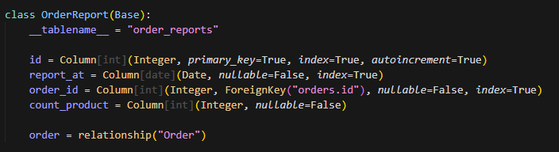
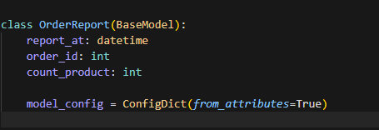
Добавили модель и схему, провели миграцию alembic upgrade head

Создание планировщика
Попробуем запланировать задачу и будем отправлять ответ в очередь rabbit
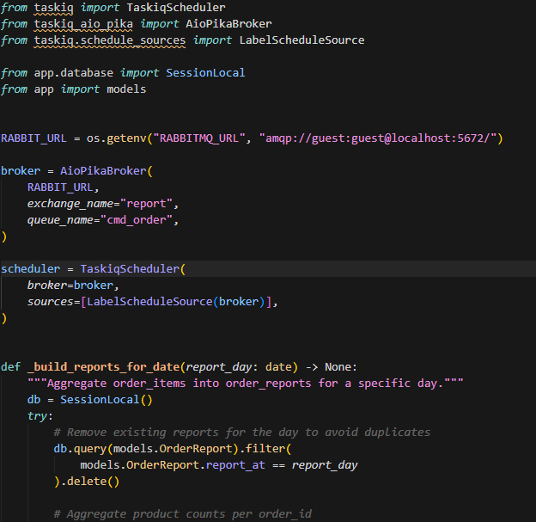
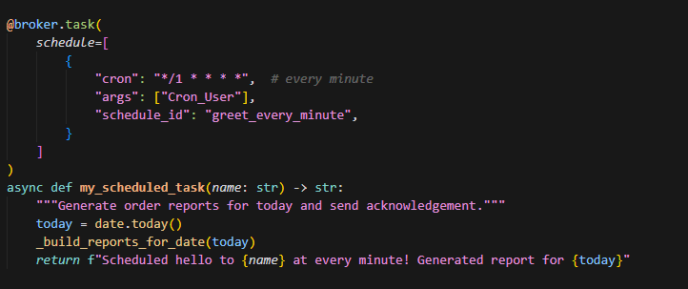
Запустим шедулер с помощью команды
taskiq scheduler __module__:scheduler --skip-first-run
--skip-first-run пропускает первый запуск
В функции my_sheduled_task необходимо сформировать и добавить отчёт по заказам.

Создание отчета по заказам
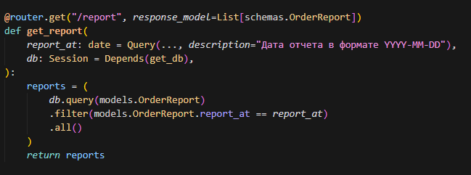
В RestAPI необходимо добавить эндпоинт /report, в котором можно отправить конкретную дату и получить отчет из таблицы.

Вопросы
- Что делает Брокер (Broker) в системе Taskiq?
Брокер (Broker) в Taskiq — это промежуточный слой, отвечающий за передачу задач между продюсерами (теми, кто их создает) и воркерами (теми, кто их выполняет). Он обеспечивает асинхронную очередь сообщений, гарантируя доставку и управляя маршрутизацией (например, Redis, RabbitMQ или Kafka выступают в этой роли).
- Что делает Планировщик (Scheduler)?
Планировщик (Scheduler) — это компонент Taskiq, который отвечает за автоматический запуск задач по расписанию (например, по cron-выражениям). Он периодически проверяет время и отправляет задачи в брокер для выполнения в заданные моменты, обеспечивая фоновое выполнение по таймеру.
- Представьте, что ваша задача process_data выполняется в среднем за 10 секунд. Вы настраиваете ее выполнение по cron каждые 5 секунд. К каким проблемам это приведет в долгосрочной перспективе и как это исправить?
Проблема при запуске задачи каждые 5 секунд, если она выполняется 10 секунд — это приведет к накоплению очереди задач, перегрузке воркеров и возможному исчерпанию ресурсов (памяти, CPU). Исправить можно увеличив интервал (минимум до 10+ секунд), добавив механизм ограничения параллельного выполнения (семафоры) или горизонтально масштабировав воркеры.
- Ваша задача должна запускаться каждый будний день в 9:00 утра по локальному времени офиса (MSK). Какое cron-выражение и параметр cron_offset вы укажете? В чем подвох, если сервер работает по времени UTC?
Для запуска каждый будний день в 9:00 по MSK cron-выражение будет 0 9 * * 1-5, а cron_offset нужно установить в +03:00 (если MSK = UTC+3). Подвох с UTC — если сервер работает по UTC, то без смещения задача будет запускаться в 9:00 UTC (что соответствует 12:00 MSK), поэтому cron_offset обязателен для корректировки часового пояса.
- Масштабирование и отказоустойчивость: Если количество задач резко выросло, и один воркер не справляется, какие действия вы предпримете для масштабирования системы на базе Taskiq? Что произойдет, если откажет один из запущенных воркеров? А если откажет планировщик?
Масштабирование при росте нагрузки — добавляем больше воркеров (горизонтальное масштабирование) и настраиваем балансировку через брокера. При отказе воркера — его задачи вернутся в брокер и будут переназначены другому воркеру (если брокер поддерживает подтверждение получения). При отказе планировщика — задачи по расписанию перестанут запускаться, пока планировщик не будет восстановлен (нужно предусмотреть его репликацию или высокую доступность).

